ข้อชี้แนะ
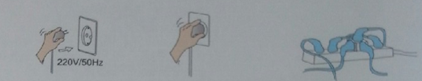

ตรวจสอบไฟฟ้าว่าใช่ 220V/50Hz หรือไม่
ตรวจสอบว่าสายไฟได้ต่ออย่างถูกต้องกับปลั้กไฟ
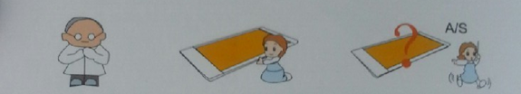
ไม่ควรนำไปต่อกับปลั้กพ่วง เนื่องจากอาจเกิดอันตรายได้
ผู้บกพร่องทางการรับรู้ จำเป็นต้องมีผู้ดูแลระหว่างการใช้
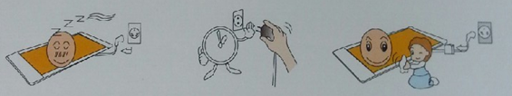
เนื่องจากเบาะรองนอนมีอุณหภูมิสูง จีงไม่ควรสัมผัสโดยตรง ควรปูผ้าปูที่นอนหรือผ้าบางไว้ด้านบนก่อนใช้
หากพบว่าเบาะรองนอนมีความผิดปกติ ต้องหยุดใช้โดยทันที และติดต่อทางบริษัท
หลังจากการใช้…

ใช้เสร็จควรถอดสายไฟออก เพื่อกันไฟรั่วและเพลิงไหม้
หากจะเสียบปลั้กใหม่ ควรเว้นช่วงหลังจากการถอดปลั้กครั้งล่าสุดอย่างน้อย 1 นาที
ผู้ใช้ต้องถอดปลั้กออกเสมอระหว่างการทำความสะอาดเบาะรองนอน

ข้อชี้แนะสำคัญ:
∆ ไม่ควรปูผ้าที่ขรุขระหรือผ้าปูที่หนาเกินไปบนเบาะรองนอนร้อน เพราะอาจทำให้เบาะรองนอนเสียได้
∆ เพื่อให้ใช้งานได้ยาวนาน ควรใช้ไม่เกินวันละ12ชั่วโมง และปลั้กที่เสียบต้องต่อกับสายดินเท่านั้น
∆ เด็กและสตรีมีครรภ์ควรมีผู้ดูแลระหว่างการใช้ ผู้มีเนื้องอกอันตรายห้ามใช้เบาะรองนอน
∆ ระยะเวลาใช้งานที่ปลอดภัยของสายไฟ ประมาณ 5000 ชั่วโมง
จุดเด่นและประสิทธิภาพของเบาะที่นอนหยก
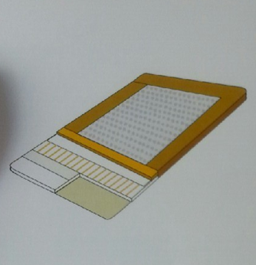
จุดเด่นและประสิทธิภาพของเบาะที่นอนหยก
ชั้นที่1: หนังคุณภาพดี
ชั้นที่2: ใยรูสลับขนาดเล็ก หนังทนความร้อนสูง
ชั้นที่3: หยก เจอร์มาเนียม ทัวมาลีน สมุนไพร
ชั้นที่4: ชั้นใยไม้ไผ่คาร์บอน
ชั้นที่5: ชั้นกันรังสีอันตราย
ชั้นที่6: ชั้นสายไฟซิลิกอน
ชั้นที่7: ชั้นผ้าไบโออีโค่
ชั้นที่8: ชั้นชะลอความร้อน
ชั้นที่9: ชั้นฝ้ายบีบอัดไบโออีโค่
ชั้นที่10: ชั้นอุปกรณ์ความยาวคลื่นสูงฟาอินฟาเรด
ชั้นที่11: ชั้นฝ้ายบีบอัดไบโออีโค่
ชั้นที่12: ชั้นกันความร้อน
ชั้นที่13: ชั้นกันน้ำ
ชั้นที่1: หนังคุณภาพดี
ออกแบบได้สวยงาม ทนทาน ทำความสะอาดง่าย
ชั้นที่2: ใยรูสลับขนาดเล็ก หนังทนความร้อนสูง
ใช้ใยรูสลับขนาดเล็กและหนังที่ทนความร้อนสูง เพิ่มความทนทานให้กับเบาะรองนอน
ชั้นที่3: หยก เจอร์มาเนียม ทัวมาลีน สมุนไพร
ชั้นที่4: ชั้นใยไผ่คาร์บอน
- ความสามารถในการดูดซับสูง : ใยไผ่สามารถดูดซับดีกว่าใยไม้ถึง 5 เท่า สามารถดูดซับผงและสารเคมีที่เป็นอันตรายเช่น ฟอร์มอลดีไฮด์ เบนซิน โทลูอีน แอมโมเนีย สามารถกำจัดกลิ่นไม่พึงประสงค์ได้
- ปล่อยอินฟราเรด กักเก็บความร้อน : สามารถเพิ่มความร้อนได้เร็วกว่าวัสดุชนิดอื่นๆ
- ปรับความชื้น : มีประสิทธิภาพในการปรับสภาพความชื้นให้เหมาะสม
- ปล่อยอะดอมลบที่มีความหนาแน่นสูง
- มีส่วนประกอบของแร่ธาตุสูง

ชั้นที่5: ชั้นกันรังสีอันตราย
มีวัสดุที่สามารถกีดกั้นคลื่นแม่เหล็กไฟฟ้าและรังสีอันตราย
ชั้นที่6: ชั้นสายไฟซิลิกอน
ใช้วัสดุเพิ่มความร้อนที่ได้มาตรฐาน อุณหภูมิเพิ่มอย่างรวดเร็ว ทนทานไม่เสียง่าย ใช้งานได้อย่างมีประสิทธิภาพ ทนต่อการถูกดึงและพับงอ สามารถดึงดูดพลังงานจากร่างกายมาสร้างปฏิกิริยาความร้อน ช่วยให้ชั้นต่างๆเพิ่มอุณหภูมิอย่างรวดเร็ว ทำให้เส้นเลือดและรูขุมขนขยายตัว และช่วยในการไหลเวียนของเลือด
ชั้นที่7: ชั้นผ้าไบโอ
ชั้นสายเพิ่มความร้อน
ชั้นที่8: ชั้นชะลอความร้อน
กักเก็บชะลอความร้อนจากรังสีฟาอินฟราเรด เพื่อทำให้ความร้อนกระจายทั่วเบาะอย่างต่อเนื่อง
ชั้นที่9: ชั้นฝ้ายบีบอัดไบโอ
จำกัดตำแหน่งชั้นผลิตคลื่นความยาวสูง
ชั้นที่10: ชั้นอุปกรณ์ความยาวคลื่นสูง
เนื่องจากวัตถุในธรรมชาติมีการแลกเปลี่ยนอิเลกตรอน สนามแม่เหล็กที่ถูกสร้างขึ้นเรียกว่าคลื่นแม่แหล็กธรรมชาติ มีความยาวคลื่น 4-14ไมครอนเท่ากับคลื่นจากดวงอาทิตย์ เกิดจากการการเปลี่ยนแปลงของลม60รอบที่ขั้วเหนือและขั้วใต้ภายในเวลาหนึ่งวินาที สนามแม่เหล็กนี้มีความเกี่ยวข้องกับวัสดุทุกประเภทไม่ว่าจะเป็น กระจก ยาง และก้อนหินเป็นต้น
ชั้นที่11: ชั้นฝ้ายบีบอัดไบโอ
จำกัดตำแหน่งชั้นผลิตคลื่นความยาวสูง
ชั้นที่12: ชั้นกันความร้อน
กันความร้อนที่ส่งไปชั้นใต้เบาะรองมากเกินไป
ชั้นที่13: ชั้นกันน้ำ
ชั้นเพิ่มความทนทานให้กับเบาะ ทนต่อการยืดดึงเสียดสี ทำจากเอ็นวัว
หมายเหตุ : เบาะรองนอนที่เป็นคลื่นความยาวไม่มาก ชั้นที่10ติดตั้งอุปกรณ์ที่มีปฏิกิริยาต่อไฟฟ้า
(ข้อมูลจากอินเทอร์เน็ต)

ความสามารถและผลของการใช้เบาะที่นอนสุขภาพ
- อุ่นเสมือนกับเตียงอุ่น (ที่คนจีนใช้ในสมัยโบราณ) สามารถปรับให้เย็นได้ในฤตูร้อน ปรับอุณหภูมิได้ตามต้องการ
- สามารถแก้อาการฝ่าเท้าเย็นและเข่าเมื่อยล้า
- ทำให้ผิวหนังละเอียดอ่อน ราบรื่น และมีความยืดหยุ่น
- ทำให้ร่างกายจิตใจสงบเยือกเย็น เลือดไหลเวียนดี มีผลดีต่ออวัยวะภายใน
- ช่วยลดอาการปวดหัว ปวดท้อง และชะลอการถดถอยของระบบประสาท
- ปล่อยฟาอินฟราเรดที่เป็นประโยชน์ต่อร่างกายมนุษย์ เพิ่มสมรรถนะในการเจริญเติบโตของเซลล์ในร่างกาย ช่วยในการสร้างเซลล์ใหม่
(ข้อมูลจากอินเทอร์เน็ต)

บุคคลประเภทไหนที่ต้องการเบาะที่นอนสุขภาพ
- ผู้ที่มีเวลาพักน้อย ร่างกายเหนื่อยล้าเนื่องจากทำงานเป็นเวลานาน มีเวลาออกกำลังกายน้อย ดื่มเหล้าสูบบุหรี่มาก ขาดการพักผ่อนที่เพียงพอ หากได้ใช้เบาะรองนอนหยกแล้วจะสามารถลดอาการเหนื่อยล้า ให้พลังกับชีวิต
- สำหรับคนที่เป็นโรคทั่วไป เบาะรองนอนหยกจะปล่อยรังสีอินฟราเรดที่ช่วยในการสร้างเซลล์ และการไหลเวียนของเลือด ใช้การรักษาด้วยอิเลกตรอนเพื่อให้มีสุขภาพดีได้อีกครั้ง ป้องกันโรคต่างๆ
- สำหรับผู้ที่เสริมสวย เบาะรองนอนหยกนี้จะปล่อยรังสีอินฟราเรดที่แทรกซึมลงไปในรูขุมขน เหงื่อออกมาง่ายขึ้นจะส่งผลให้ผิวดูเปล่งปลั่ง และทำให้การเสริมสวยมีผลอย่างชัดเจน
- สำหรับนักเรียนที่จะกำลังเตรียมตัวสอบเข้ามหาวิทยาลัย ใช้เบาะรองนอนหยกแล้วจะทำให้เส้นเลือดและรูขุมขนขยายตัว เพิ่มเลือดที่เข้าไปเลี้ยงสมอง ลดอาการล้า เพิ่มประสิทธิภาพระหว่างการนอน
คลื่นแม่เหล็กไฟฟ้าส่งผลร้ายต่อร่างกายมนุษย์ไหม?
- ส่งผลร้ายต่อศูนย์รวมประสาท
- ส่งผลร้ายต่อระบบภูมิคุ้มกัน
- ส่งผลกระทบต่อเส้นเลือด
- ส่งผลกระทบต่อระบบโลหิต
- ส่งผลกระทบต่อระบบสืบพันธุ์และพันธุกรรม
- ส่งผลกระทบต่อการมองเห็น
- รังสีแม่เหล็กไฟฟ้าทำให้เกิดมะเร็งได้

(ข้อมูลจากอินเทอร์เน็ต)

เกร็ดความรู้ทั่วไป
∆ ไอออนลบ: พวกเราจะรู้สึกถึงอากาศที่เย็นสบายเมื่ออยู่ในป่า ที่น้ำตก หรือ บ่อน้ำร้อน เพราะว่าในอากาศมีพวกอะตอมลบเป็นส่วนประกอบอยู่ เมื่ออะตอมเสียอิเลกตรอนจะกลายเป็นไอออนบวก หากได้รับอิเลกตรอนจะเรียกว่าไอออนลบ หากได้รับไอออนลบแล้ว ร่างกายจะสามารถสร้างเซลล์ใหม่ได้เร็วขื้น ทำให้กระปรี้กระเปร่า เพิ่มปริมาณโลหิต ทำให้สมองสงบเยือกเย็น เพิ่มความอยากอาหาร ดังนั้นไอออนลบจึงถือได้ว่าเป็น “วิตามินจากอากาศ”

- ทำให้โลหิตบริสุทธิ์ขึ้น
ไอออนลบจะทำให้โลหิตบริสุทธิ์ขึ้น โดยการเพิ่มแคลเซียม โซเดียม โพแทสเซียมในเลือด ทำให้เลือดมีความเป็นด่างมากขึ้น
- ทำให้มีกระบวนการเมตาบอลิซึมเพิ่มขึ้น
เนื่องจากปริมาณไอออนลบในเซลล์ที่เพิ่มตัวขึ้นจะกระตุ้นให้เซลล์มีการแลกเปลี่ยนสารบริเวณเยื่อหุ้มเซลล์ กระตุ้นการสร้างเซลล์ใหม่และขับถ่ายของเสียออก จึงส่งผลให้ร่างกายขับสิ่งไม่ดีออกได้อย่างรวดเร็ว
- เพิ่มภูมิต้านทานให้แก่ร่างกาย
ไอออนลบจะช่วยเพิ่มอิมมิวโนโกลบิวลิน เพิ่มภูมิต้านทานต่อโรคติดต่อ การใช้ไอออนลบเป็นช่วยในการรักษาจะสามารถย่นเวลาให้เห็นผลได้โดยเร็ว
- ปรับระบบประสาทอัตโนมัติให้สมดุล
ไอออนลบสามารถปรับสมดุลของระบบประสาทอัตโนมัติที่สามารถควบคุมความคิด ความรู้สึกของคนเรา รวมไปถึงเส้นเลือด อวัยวะภายใน ส่งผลดีต่อร่างกายมนุษย์ ดังนี้แล้ว ไอออนลบก็สามารถกระตุ้นอวัยวะต่างๆ ระบบประสาท เลือด และน้ำเหลืองให้กระปรี้กระเปร่า ทำให้ส่วนที่อ่อนล้ากลับมาทำงานได้ดีอีกครั้ง

∆ ประจุลบ: การรักษาด้วยประจุลบเป็นวิธีการรักษาด้วยไฟฟ้าสถิตวิธีหนึ่ง โดยการใช้เครื่องมือสร้างสนามไฟฟ้าขึ้น แล้วให้ผู้รับการรักษาเข้าไปรับประจุไฟฟ้าภายในสนามไฟฟ้า และประจุไฟฟ้าจะกระตุ้นกระบวนการเมตาบอลิซึมต่างๆในร่างกายคนได้

- ทำให้โลหิตบริสุทธิ์ขึ้น
ประจุลบเพิ่มความเข้มข้นของไอออนแคลเซียมและโซเดียมในเลือด ทำให้เลือดมีความเป็นเบสอ่อน จะขจัดสารที่เกาะตัวตามผนังเส้นเลือดเช่นคลอเรสเตอรอลออกไปได้ ป้องกันการเป็นโรคหลอกเลือดแดงแข็ง การเป็นอัมพาตฉับพลัน และโรคต่างๆที่เกี่ยวข้องกับระบบไหลเวียนโลหิต

- กระตุ้นการย่อยทางเคมีของกระเพาะและลำไส้
ประจุลบนอกจากสามารถกระตุ้นการย่อยทางเคมีของกระเพาะและลำไส้ และยังกระตุ้นเอนไซม์ในลำไส้ อีกทั้งยังป้องกันการเกิดแบคทีเรียอย่างไม่ปกติ ช่วยให้กระเพาะลำไส้ทำงานได้อย่างราบรื่น ส่งผลดีต่อการขับถ่าย และลดอาการไม่ดีที่เกิดจากระบบย่อยอาหาร เป็นต้น

- มีส่วนช่วยต่อสุขภาพระหว่างการนอน
การใช้ประจุลบในขณะหลับ ไม่ทำให้รู้สึกกระตุ้นจนนอนไม่หลับ แต่กลับทำให้ร่างกายรู้สึกผ่อนคลาย ทำให้ช่วงเวลานอนหลับเต็มไปด้วยความสุข หลับสบายจนเช้า ทำให้สุขภาพร่างกายแข็งแรงโดยไม่รู้ตัว

∆ คลื่นความยาวสูง: เนื่องจากวัตถุในธรรมชาติมีการแลกเปลี่ยนอิเลกตรอน สนามแม่เหล็กที่ถูกสร้างขึ้นเรียกว่าคลื่นแม่แหล็กธรรมชาติ มีความยาวคลื่น 5-6 ล้านเมตรเท่ากับคลื่นจากดวงอาทิตย์ เกิดจากการการเปลี่ยนแปลงของลม60รอบที่ขั้วเหนือและขั้วใต้ภายในเวลาหนึ่งวินาที สนามแม่เหล็กนี้มีความเกี่ยวข้องกับวัสดุทุกประเภทไม่ว่าจะเป็น กระจก ยาง และก้อนหินเป็นต้น ถ้าหากได้รับคลื่นดังกล่าวเข้าสู่ร่างกาย ช่วยให้เลือดไหลเวียนดี กล้ามเนื้อขยายตัว ยังช่วยชะลออาการเจ็บปวดต่างๆ เส้นแรงแม่เหล็กความยาวคลื่นสูงเกิดจากสนามแม่เหล็กที่เปลี่ยนแปลงส่งผลให้ความแรงสนามแม่เหล็กเปลี่ยนอย่างเป็นวัฏจักรจนทำให้เกิดเป็นคลื่น คลื่นนี้ส่งผลต่อระบบประสาทรวมถึงกระดูกสันหลัง แก้อาการเหนื่อยล้าที่สะสมมานาน เพิ่มความเป็นแม่เหล็กให้แก่กลุ่มโครงสร้างต่างๆในร่างกาย เช่น คาร์บอน ออกซิเจน ไนโตรเจน แมงกานีส แมกนีเซียม เหล็ก เป็นต้น อีกทั้งเพิ่มอัตราการผลิตเซลล์ใหม่ในร่างกาย

∆ รังสีอินฟราเรด: รังสีจากดวงอาทิตย์ที่พบได้ในชีวิตประจำวันเช่นรังสีX รังสีUV ถือว่าเป็นคลื่นแม่เหล็กไฟฟ้า สำหรับรังสีอินฟราเรดนั้นแบ่งได้สามประเภทตามความยาวคลื่นที่ต่างกันคือ รังสีความยาวต่ำ กลางและสูง โดยรังสีอินฟราเรดความยาวสูงนั้นมีประโยชน์ต่อร่างกายมนุษย์ เมื่อรังสีอินฟราเรดความยาวสูงทะลุผ่านชั้นวัตถุหนึ่งๆที่มีค่าความถี่ของอะตอมเท่ากับหรือใกล้กับความถี่ของรังสีอินฟราเรดแล้ว จะทำให้เกิดการสั่นของอะตอมจนทำให้เกิดเป็นความร้อน
∆ สายซิลิกอนเกลียวเพิ่มความร้อน: ใช้วัสดุเพิ่มความร้อนที่ได้มาตรฐาน อุณหภูมิเพิ่มอย่างรวดเร็ว ทนทานต่ออุณหภูมิสูง ไม่เสียง่าย ใช้งานได้อย่างมีประสิทธิภาพ ทนต่อการถูกดึงและพับงอ สามารถดึงดูดพลังงานจากร่างกายมาสร้างปฏิกิริยาความร้อน ช่วยให้ชั้นต่างๆเพิ่มอุณหภูมิอย่างรวดเร็ว ทำให้เส้นเลือดและรูขุมขนขยายตัว และช่วยในการไหลเวียนของเลือด กำจัดสิ่งที่ขัดขวางการผลิตเซลล์ใหม่

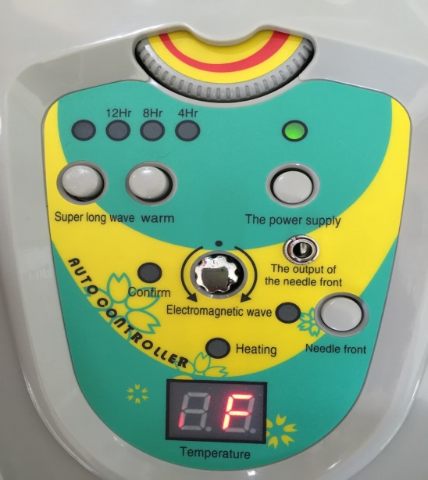
1.ปุ่ม ปิด – เปิด
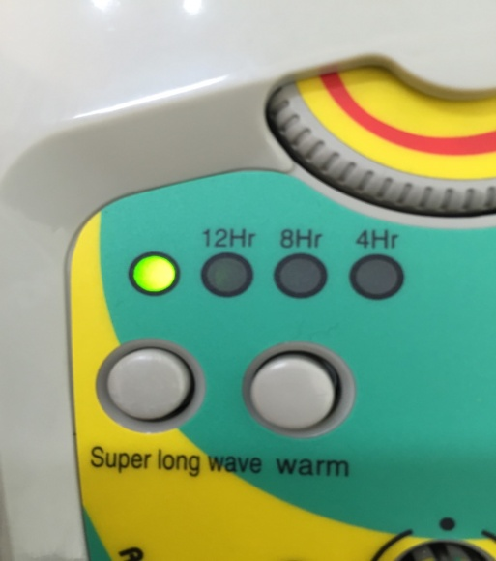
กด1 ครั้งเพื่อปรับคลี่นสุขภาพ
สัญญาณจะดับภายใน 30 นาที

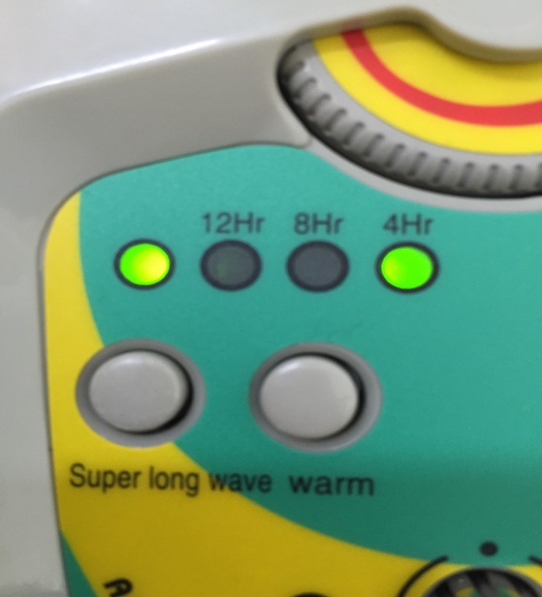
กด ปุ่มตั้งเวลา 4 ชม., 8 ชม., 12 ชม.
ปุ่มหมุนเพื่อปรับอูณหภูมิ
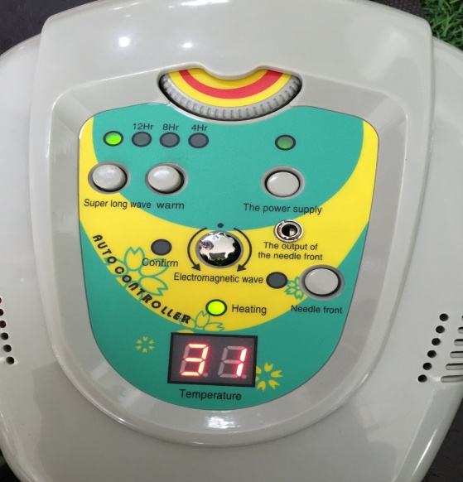

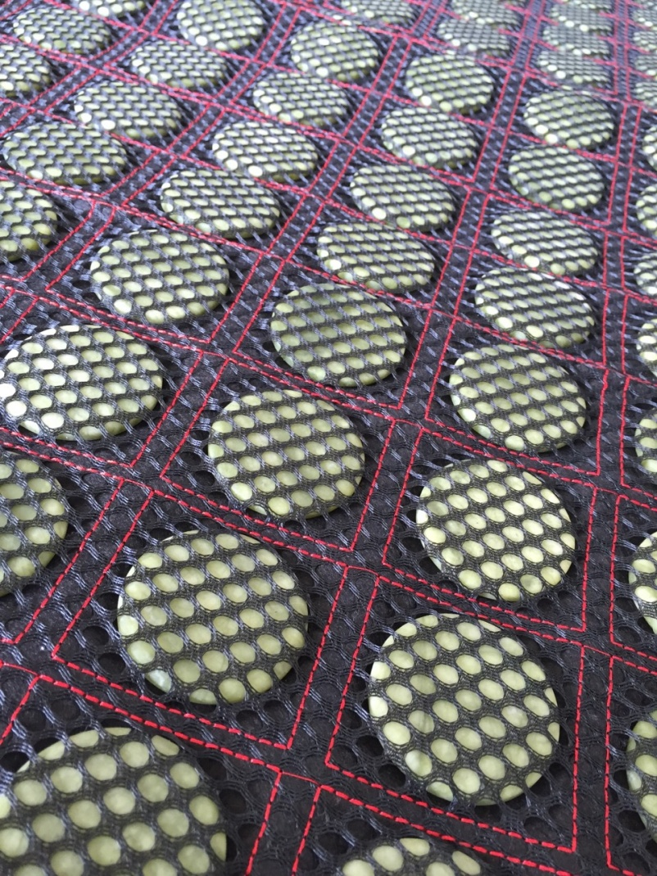

ความร้อนจะค่อย ๆ ผ่านแผ่นหยกนี้ขึ้นมา ถึงระดับอูณหภูมิที่ตั้งไว้

แนะนำฟังก์ชันต่างๆบนรีโมท
- สวิตช์เปิดปิด ปุ่มที่รับไฟฟ้าเข้าเบาะ
- ไฟสวิตช์ เมื่อไฟติด สามารถปรับอุณหภูมิได้
- สวิตช์ตั้งเวลาปรับอุณหภูมิ
- แป้นหมุนปรับอุณหภูมิ
- ช่องแสดงอุณหภูมิ
- ปุ่มปล่อยคลื่นความยาวสูง
- ปุ่มหมุนปรับคลื่นแม่เหล็กไฟฟ้า
- ไฟยืนยันการหยุดคลื่นแม่เหล็กไฟฟ้า
- ไฟแสดงการเพิ่มอุณหภูมิ
- ปุ่มเข็มควบคุม
- ไฟที่ปรากฏเมื่อใส่เข็ม
- รูใส่เข็ม
ตารางรายละเอียดของผลิตภัณฑ์รูปแบบต่างๆ
ชนิดเบาะรองนอน | เบาะสุขภาพ ปรับอุณหภูมิทางเดียว | เบาะสุขภาพ ปรับอุณหภูมิทางเดียว | เบาะสุขภาพ ปรับอุณหภูมิทางเดียว | เบาะสุขภาพ ปรับอุณหภูมิทางเดียว
โมเดลเบาะรองนอน | RK-100*190-8x | RK-120*190-7x | RK-150*190-6x | RK-180*200-3x
โมเดลรีโมท | MAO-09sD220V~50Hz | MAO-09sD220V~50Hz | MAO-09sD220V~50Hz | MAO-09sD220V~50Hz
แรงดันไฟฟ้า/ความถี่ | 220V/50Hz | 220V/50Hz | 220V/50Hz | 220V/50Hz
กำลังไฟฟ้า | 218W | 315W | 405W | 525W
รูปแบบและน้ำหนัก | 100x190m×12 (cm/kg) | 120x190m×12 (cm/kg) | 150x190m×12 (cm/kg) | 180x190m×12 (cm/kg)
อุณหภูมิสำหรับการใช้ | 25°C-75°C | 25°C-75°C | 25°C-75°C | 25°C-75°C

การเตรียมตัวก่อนการใช้
- ศึกษาคู่มือการใช้อย่างละเอียด
- วางเบาะในแนวระนาบ
- ตรวจสอบความดันไฟฟ้า (220V/50Hz)
- ต่อปลั้กกับเบ้าไฟ
- ยืนยันว่าความดันไฟฟ้าของเบาะถูกต้อง
- ตรวจสอบแหล่งจ่ายไฟฟ้า (เบ้าไฟ)

วิธีการใช้และขั้นตอนการปฏิบัติ
- นำรีโมทต่อกับเบาะรองนอนสุขภาพ ตรวจสอบให้ดีว่าได้ต่อแน่นและถูกต้องดังรูป
- เปิดสวิตช์รีโมท ไฟสวิตช์สว่าง ช่องแสดงตัวเลขปรากฏเป็นเส้นสองเส้น
- กดสวิตช์เพิ่มความร้อน ตั้งเวลา12ชั่วโมงจะมีไฟติด สามารถปรับเวลาเป็น8ชั่วโมง 4ชั่วโมง หรือปิดได้ ขณะเปิดโหมดเพิ่มความอุ่น ใช้แป้นหมุนเพื่อปรับอุณหภูมิ จะปรากฏตัวเลขตามอุณหภูมิที่ผู้ใช้ตั้ง (10 ถึง 70) ในขณะรอให้อุณหภูมิปรับถึงระดับที่ตั้ง ตัวเลขที่แสดงคืออุณหภูมิของเบาะรองนอน ณ เวลานั้น เมื่อไฟแสดงการเพิ่มอุณหภูมิยังสว่างอยู่ แสดงถึงเบาะยังอยู่ในช่วงเพิ่มอุณหภูมิ เมื่อเพิ่มถึงอุณหภูมิที่ตั้งไว้ เบาะจะเข้าสู่โหมดคงอุณหภูมิ ช่องแสดงตัวเลขปรากฏเป็นเส้นแนวตั้ง และเครื่องจะปิดโดยอัตโนมัติเมื่อถึงเวลาที่ตั้งไว้
- หมุนปุ่มปรับคลื่นแม่เหล็กไฟฟ้าตามเข็มหรือทวนเข็ม ตรวจสอบให้ดีว่าแสงไฟยืนยันการหยุดคลื่นแม่เหล็กไฟฟ้าดับ เพื่อกีดกันคลื่นแม่เหล็กไฟฟ้าที่เป็นอันตราย
- กดปุ่มควบคุมคลื่นความยาวสูง คลื่นจะเริ่มทำงานเป็นเวลา 30 นาทีแล้วจะหยุดเองโดยอัตโนมัติ
- กดปุ่มเข็มควบคุม แล้วนำแท่งเข็มเสียบที่รูใส่เข็ม แล้วสามารถใช้งานได้
- ในขณะที่ใช้เบาะรองนอนสุขภาพ อย่าวางรีโมทไว้ทับเบาะ
- ห้ามดึง แคะ หรือ ถอดรีโมท
- ปิดสวิตช์รีโมทและดึงปลั้กออกทุกครั้งที่ใช้เบาะรองนอนเสร็จ
ข้อควรระวังขณะใช้เบาะรองนอน
- ศึกษาคู่มือการใช้อย่างละเอียดก่อนการใช้
- ความดันไฟฟ้าที่เหมาะสมคือ 220V/50Hz เท่านั้น
- ห้ามให้บุคคลที่ช่วยเหลือตัวเองได้ เด็กเล็ก และ ผู้ที่ไม่ไวต่อความร้อนใช้โดยลำพัง
- ห้ามใช้เบาะรองนอนเมื่อเปียกชื้น
- ห้ามปรับแต่งหรือแก้รีโมทตามใจชอบ
- ขณะไฟดับ ควรปิดสวิตช์ และใช้รีโมทปรับอุณหภูมิให้ต่ำที่สุด
- ตรวจตราเบาะรองนอนและรีโมทว่ามีรอยผิดปกติหรือไม่อย่างสม่ำเสมอ ถ้าหากมีรอยไม่ปกติหรือ ถูกใช้งานอย่างผิดวิธี กรุณาติดต่อฝ่ายจัดขายหรือส่งสินค้ากลับคืน
- ขณะใช้ อย่านำเบาะรองนอนวางบนเตียงบางนิ่ม เนื่องจากอาจทำให้สายเพิ่มอุณหภูมิที่ติดตั้งอยู่ภายในขาด และอย่านำเบาะรองนอนวางบนเตียงที่สามารถปรับได้ เนื่องจากอาจทำให้สายเพิ่มอุณหภูมิที่ติดตั้งอยู่ภายในติดคาหรือขาดได้
- หากสายไฟ หรือ รีโมทได้รับความเสียหาย กรุณาส่งให้ร้านขายซ่อมแซมโดยเร็ว
- กรุณาใช้รีโมทของชุดที่นอนเพิ่มความร้อนที่ให้มาด้วยกัน
- ห้ามถอดชิ้นส่วนสินค้า
- ห้ามใช้วัตถุแหลมคมเช่นเข็มหมุดเจาะหรือแทง
ในขณะที่ใช้เบาะรองนอนสุขภาพ อย่าวางรีโมทไว้บนเบาะ เพื่อกันการเกิดความขัดข้อง
- หากเครื่องตัดไฟชำรุดเสียหาย โปรดส่งคืนให้บริษัทซ่อมแซมโดยทันที ห้ามถอดด้วยตนเองเด็ดขาด
- หากใช้เบาะร้อนทั้งคืน ควรปรับเวลาเพิ่มความร้อนเป็น 6 ชั่วโมง ไม่ควรตั้งปรับเป็น 12 ชั่วโมง

ข้อควรระวังหลังใช้เบาะรองนอน
- ควรทำความสะอาดที่นอนก่อนเก็บรักษา
- เพิ่มความร้อนให้กับที่นอนสักพักหนึ่งเพื่อลดความชื้นที่สะสมอยู่ภายใน
- ควรเก็บรักษาเบาะรองนอนไว้ในถุงกันฝุ่น
- ที่เก็บรักษาไม่ควรมีความชื้นสูง แต่ควรมีอากาศหมุนเวียน
- หลังจากเก็บรักษาแล้ว ควรนำออกมาตรวจสภาพ และนำไปตากแดด
- ไม่ควรว่าของหนักทับบนเบาะรองนอนขณะเก็บรักษา

วิธีรักษาความสะอาดที่รองนอน
- ต้องปิดสวิตช์เสมอขณะทำความสะอาดเบาะรองนอน
- ใช้ผ้าแห้งทำความสะอาดเบาะ
- ใช้เครื่องดูดฝุ่นดูดฝุ่นและเศษผงบริเวณร่องระหว่างหินหยก
เบาะจะต้องอยู่ในสภาพแห้งเสมอ ป้องกันการโดนน้ำและของเหลวต่างๆ
- เมื่อเช็ดแล้วควรตากให้แห้ง
- สำหรับรีโมทปรับอุณหภูมิควรเช็ดด้วยผ้าขนหนูแห้ง
ควรรักษาความสะอาดอย่างสม่ำเสมอเพื่อรักษาคุณภาพสินค้า

บริการหลังการขาย
- ระยะเวลารับประกัน
- ระยะเวลารับประกันซ่อมหลังจากการตรวจสภาพ:2ปี

- เมื่ออยู่ในช่วงรับประกัน หากเกิดกรณีต่อไปนี้ สามารถซ่อมได้โดยไม่เสียค่าใช้จ่าย
- ความขัดข้องหรือบกพร่องที่เกิดจากคุณภาพของสินค้า
- ความขัดข้องหรือบกพร่องที่เกิดขึ้นเอง เมื่อผู้ใช้ปฏิบัติตามคู่มือการใช้อย่างเคร่งครัด
- กรณีต่อไปนี้ไม่อยู่ในขอบข่ายการประกัน
- เกิดจากเหตุการณ์หรือความขัดข้องที่ไม่ได้มีผลมาจากคุณภาพของสินค้าเช่นการใช้อย่างไม่เหมาะสมของผู้ใช้ หรือความเสียหายที่เกิดจากภัยธรรมชาติ ฝ่ายรับซ่อมจะเก็บค่าใช้จ่ายในการเปลี่ยนอุปกรณ์จากผู้ใช้
- ความเสียหายที่เกิดขึ้นไม่ได้เกิดขึ้นขณะใช้งาน
- กรณีที่สินค้าถูกถอดชิ้นส่วน และ/หรือไม่มีสติกเกอร์แสดงวันที่ผลิตและตรามาตรฐานติดอยู่
- มีน้ำสกปรก เครื่องดื่มตกค้างภายในตัวผลิตภัณฑ์
- ความเสียหายที่นำไปต่อกับวัตถุอื่น
- ความเสียหายที่เกิดจากความไม่รอบคอบของผู้ใช้
- ความเสียหายที่ไม่ได้เกิดจากผู้อื่นที่มิใช่บุคลากรของบริษัทซ่อมแซมให้
- ความเสียหายที่เกิดจากการไม่ปฏิบัติตามข้อควรระวังที่ระบุในคู่มือการใช้
∆ โปรดศึกษาและปฏิบัติตามข้อควรระวังที่ในคู่มือการใช้อย่างเคร่งครัด เพื่อการใช้งานอย่างยาวนาน
∆ บริเวณด้านหลังของรีโมทและเบาะรองนอนมีสติกเกอร์แสดงวันที่ผลิตและตรามาตรฐานติดอยู่
สินค้าของแท้ มีคุณภาพต้องมี 3 สัญลักษณ์ นี้ เท่านั้น
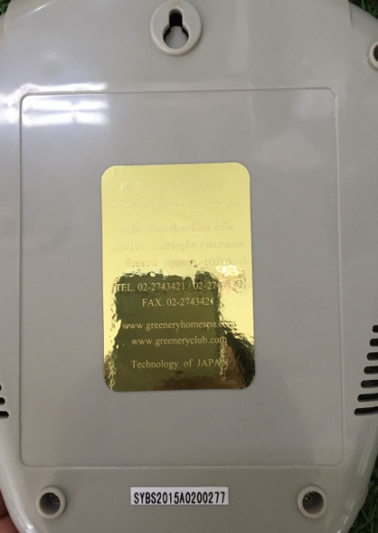
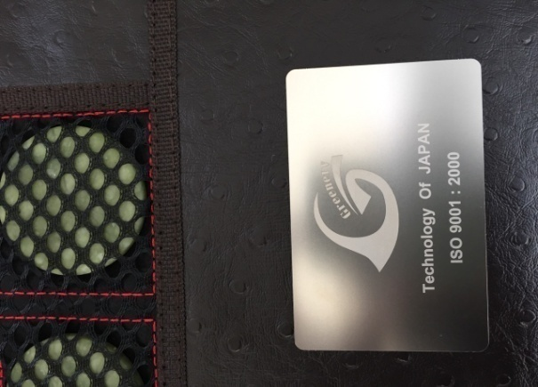
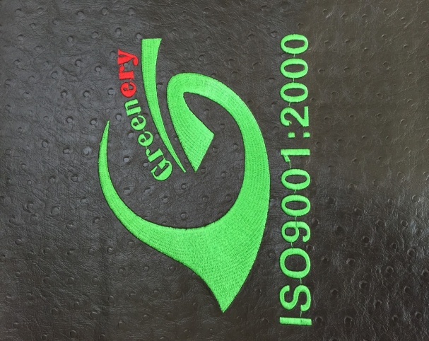

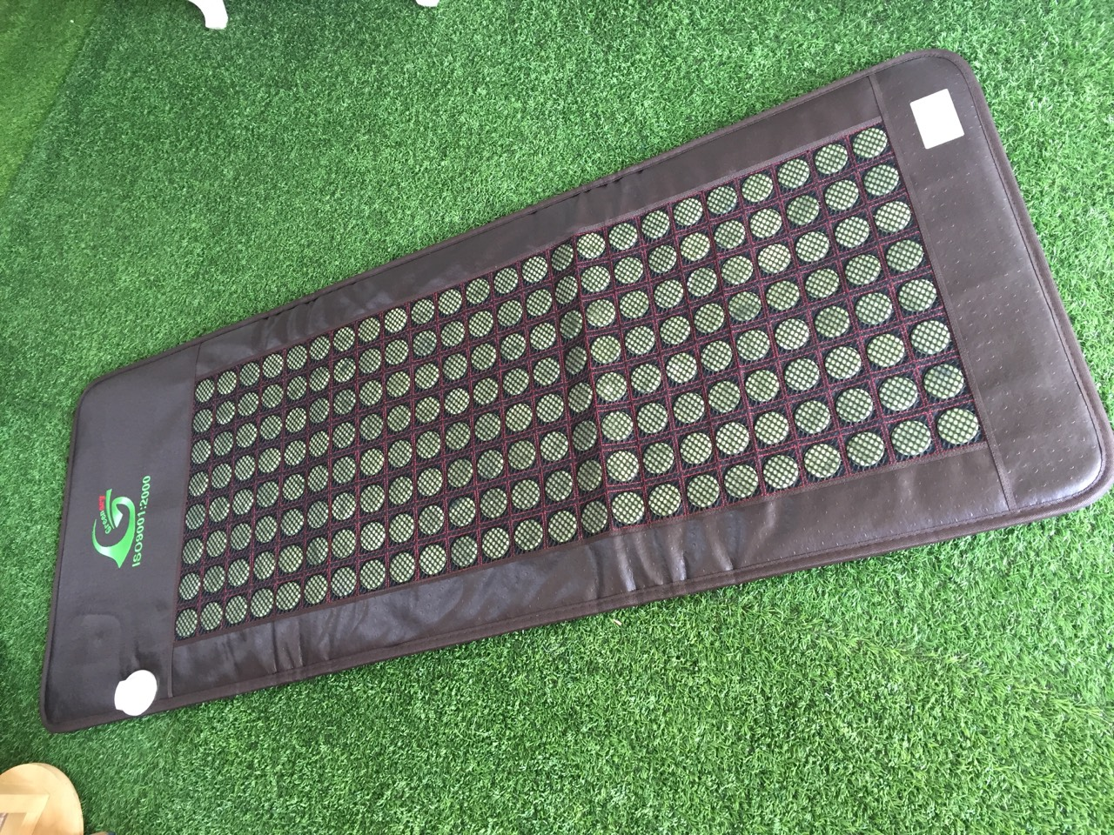

หมายเหตุ: เพื่อการใช้งานอย่างยาวนานและการกีดกันคลื่นแม่เหล็กไฟฟ้าอย่างมีประสิทธิภาพ ผู้ใช้ควรนำผลิตภัณฑ์มาตรวจบำรุงสภาพที่ศูนย์เมื่อใช้ครบทุกๆสองปี ช่วงเวลาและราคาในการตรวจบำรุงสภาพสอบถามได้ที่ประชาสัมพันธ์ของร้าน (เพื่อลดผลกระทบต่อการใช้งานอย่างต่อเนื่อง
ชื่อสินค้า __________________________
รุ่น _________________________
วันเดือนปีที่ซื้อ ______ / ______ / __________
ร้านที่ซื้อ_____________________________
ชื่อผู้ซื้อ _____________________โทรศัพท์_________________ ___________________
ตราประทับ (สำหรับร้าน) _________________________________________

ชื่อสินค้า ___________________ รุ่น ___________________
วันเดือนปีที่ซื้อ ____ / ____ / ______
ร้านที่ซื้อสินค้า ________________________________________________
ร้านที่ซื้อ_________________________
ชื่อผู้ซื้อ ___________________
โทรศัพท์ ___________________
ตราประทับร้าน _______________________

